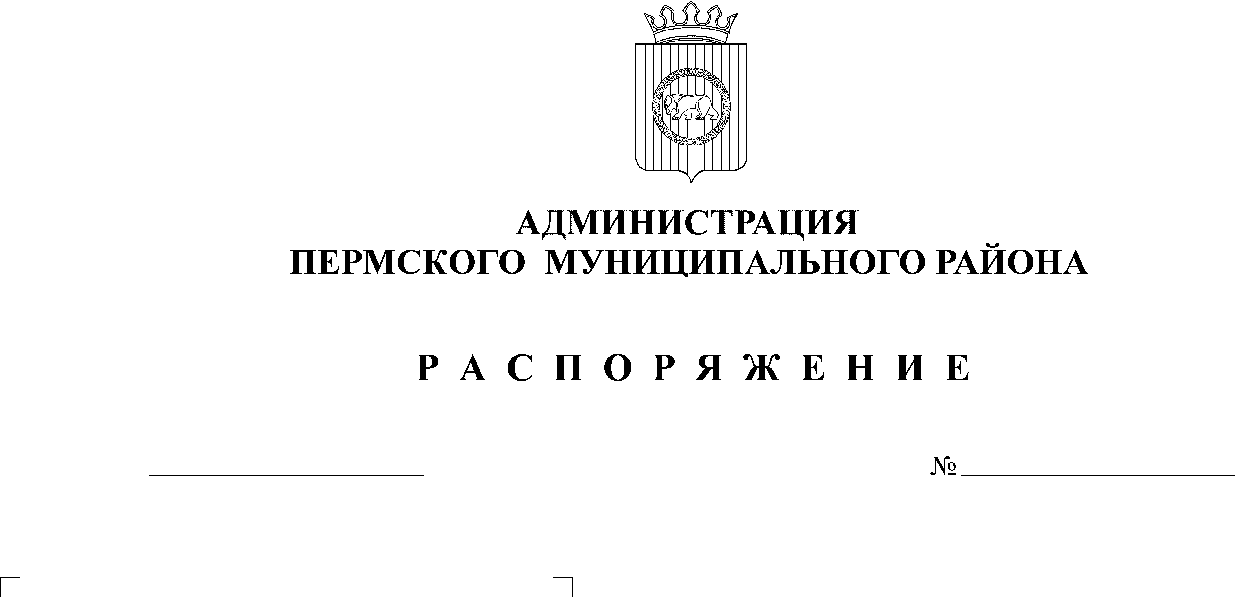
О проведении конкурса

12.04.2010
94-р
социальных и культурных проектов
Пермского муниципального района
в 2010г.

В целях активизации участия молодежи сельских поселений Пермского муниципального района в решении актуальных социально значимых проблем:
1. Провести конкурс социальных и культурных проектов Пермского муниципального района с 15.04.2010г.
2. Утвердить:
2.1. Положение о конкурсе социальных и культурных проектов Пермского муниципального района (далее Конкурс) согласно приложению 1;
2.2. Состав комиссии по проведению Конкурса социальных и культурных проектов Пермского муниципального района согласно приложению 2.
3. Опубликовать настоящее распоряжение в муниципальной газете «Нива» и разместить на официальном сайте администрации Пермского муниципального района www.permraion.ru.
4. Конкурсной комиссии подвести итоги реализации социальных и культурных проектов конкурса до 20.10.2010г.
5. Контроль за выполнением распоряжения возложить на заместителя главы администрации по вопросам социальной политики А.В. Цвикилевича

Глава администрации
муниципального района И.В. Бедрий

